附件2
实施程序
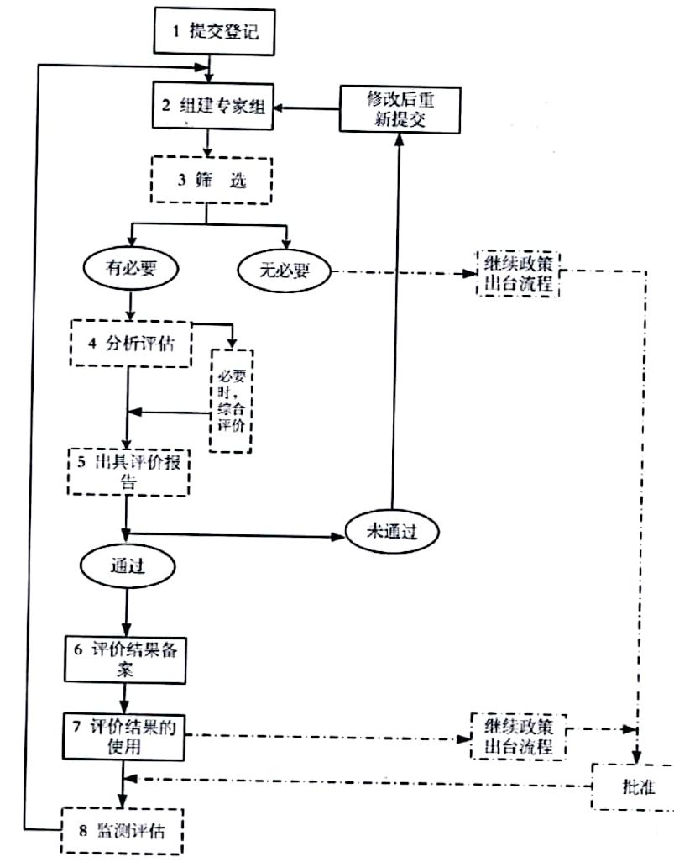

表示管 表示技 表示政策

理路径 术路径 出台路径

